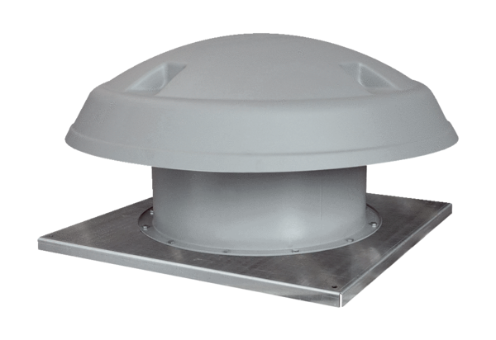Tourelle d'extraction hélicoïde DAD 63/4Unité de conditionnement : 1 pièceGamme: C
Numéro de référence : 0073.0074Fabricant : MAICO

